Mengenal Konsep SSH / Client-Server

SSH (Secure Shell) adalah sebuah protokol jaringan yang digunakan untuk mengakses dan mengendalikan komputer atau server lain dari jarak jauh secara aman melalui jaringan yang tidak aman sekalipun, seperti internet. SSH bekerja dengan cara mengenkripsi seluruh komunikasi antara dua perangkat, sehingga data seperti username, password, dan perintah yang dikirimkan tidak dapat dibaca atau disadap oleh pihak ketiga. Protokol ini umumnya digunakan oleh administrator sistem, developer, atau engineer untuk masuk ke terminal server jauh, menjalankan perintah, mengelola file, hingga melakukan transfer data secara aman, menggantikan protokol lama seperti Telnet yang tidak terenkripsi dan rentan disadap.

Konsep client-server sendiri merupakan model arsitektur dalam komunikasi jaringan komputer, di mana terdapat dua pihak yang saling berinteraksi: client dan server. Client adalah perangkat atau program yang meminta atau menggunakan suatu layanan, sedangkan server adalah perangkat atau program yang menyediakan dan melayani permintaan tersebut. Dalam konteks SSH, komputer yang digunakan pengguna untuk mengakses (misalnya laptop dengan aplikasi terminal atau software seperti PuTTY) berperan sebagai SSH client, sedangkan komputer atau mesin yang diakses dari jarak jauh, yang menjalankan layanan SSH server (biasanya berupa daemon seperti sshd pada Linux), berperan sebagai SSH server. Ketika client mengirimkan permintaan koneksi, server akan memverifikasi identitas client melalui proses autentikasi (misalnya menggunakan password atau key pair), dan jika berhasil, terbentuklah sesi terenkripsi yang memungkinkan client mengendalikan server tersebut seolah-olah sedang duduk langsung di depannya.

Instalasi SSH Server (OpenSSH) dan SSH Client
1. Update package list pada server (contoh: sudo apt update).
2. Install OpenSSH Server (contoh: sudo apt install openssh-server).
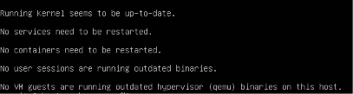
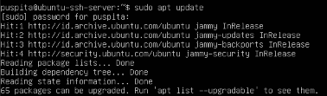

3. Periksa status service SSH agar aktif dan berjalan (systemctl status ssh).
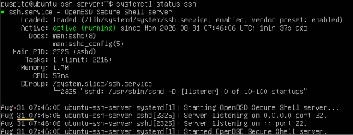

Connect Client - Server Menggunakan SSH
1. Pastikan client dan server berada pada satu jaringan, catat alamat IP server.
2. Jalankan perintah ssh <username>@<ip-server> dari client.
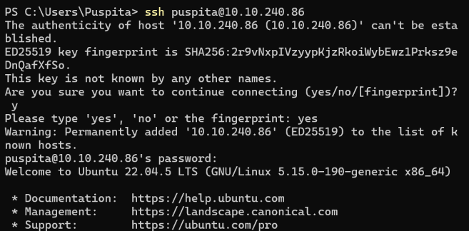

3. Masukkan password saat diminta dan pastikan berhasil masuk ke shell server.
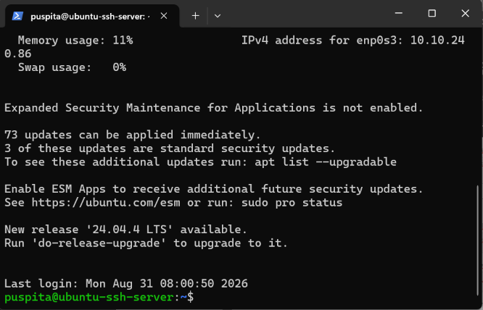

Konfigurasi Keyless Login Menggunakan SSH Keygen
1. Generate public-private key pair di sisi client dengan perintah ssh-keygen.
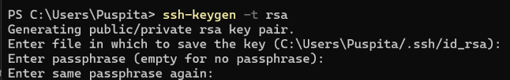
2. Periksa isi direktori ~/.ssh untuk memastikan key telah terbentuk.
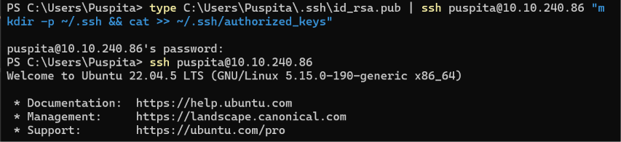
3. Salin (install) public key ke server, misalnya dengan ssh-copy-id atau menambahkan manual ke ~/.ssh/authorized_keys.
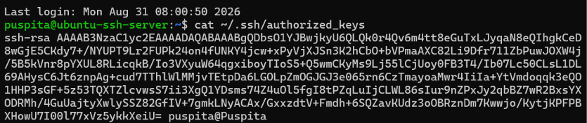

5. Uji coba login kembali ke server dan pastikan tidak lagi diminta password (keyless login).

Introduction Github
Github adalah sebuah platform berbasis web yang digunakan untuk menyimpan, mengelola, dan berkolaborasi dalam pengembangan kode program menggunakan sistem kontrol versi bernama Git. Git sendiri adalah sistem version control yang memungkinkan developer melacak setiap perubahan yang terjadi pada kode program dari waktu ke waktu, sehingga jika terjadi kesalahan, seseorang dapat dengan mudah kembali ke versi sebelumnya. GitHub mengambil sistem Git tersebut dan menyediakannya dalam bentuk layanan online, sehingga kode program yang biasanya disimpan secara lokal di komputer bisa diunggah dan disimpan di server (disebut "repository" atau "repo") yang dapat diakses dari mana saja selama terhubung internet.
Fungsi utama GitHub adalah memudahkan kolaborasi tim dalam mengembangkan sebuah proyek software. Beberapa developer dapat bekerja pada proyek yang sama secara bersamaan tanpa saling menimpa pekerjaan satu sama lain, berkat fitur seperti branching (membuat cabang kode terpisah untuk mengembangkan fitur baru) dan pull request (mekanisme untuk mengusulkan dan meninjau perubahan sebelum digabungkan ke kode utama). Selain sebagai tempat penyimpanan kode, GitHub juga menyediakan fitur tambahan seperti issue tracker untuk mencatat bug atau permintaan fitur, dokumentasi proyek melalui README, hingga otomatisasi proses seperti testing dan deployment melalui GitHub Actions. Karena kemudahan dan fiturnya yang lengkap, GitHub kini menjadi salah satu platform paling populer di dunia, tidak hanya digunakan oleh developer profesional dan perusahaan teknologi besar, tetapi juga oleh mahasiswa dan peneliti untuk menyimpan serta memamerkan portofolio proyek mereka, termasuk proyek-proyek terkait pengembangan software, penelitian, maupun sistem embedded dan IoT.

Mengenal GitHub Server

Catatan:

Saya menggunakan port 443 untuk koneksi ssh dengan github, karena port 22 tidak terhubung

Set-Content -Path "C:\Users\Puspita\.ssh\config" -Value "Host github.com`n Hostname ssh.github.com`n Port 443`n User git"
1. Buat akun GitHub melalui https://github.com.
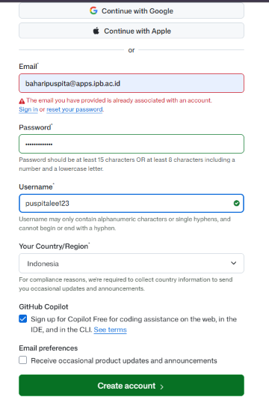
2. Konfigurasi SSH key ke akun GitHub (Settings > SSH and GPG keys > New SSH key).
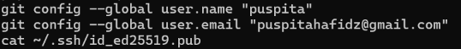
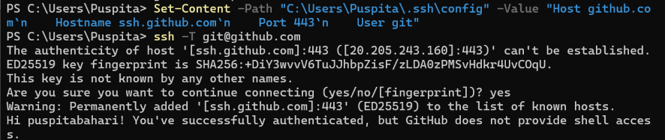
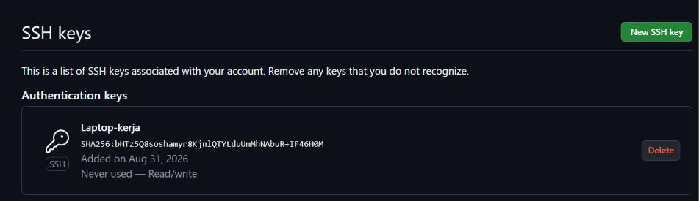

3. Uji koneksi SSH ke GitHub dengan perintah ssh -T git@github.com.
4. Buat repository kosong baru di GitHub. Gunakan standar penamaan akun/repo, contoh: yaditya/driftbuoy, dan tentukan visibilitas (private/public).
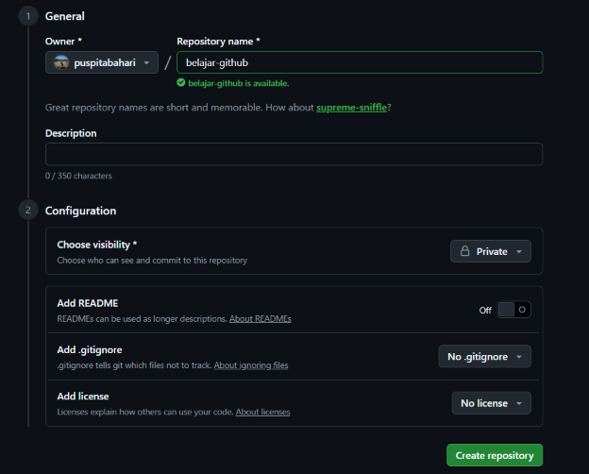

Basic Penggunaan Git
1. Hubungkan client ke GitHub menggunakan key yang telah dikonfigurasi (verifikasi ulang koneksi bila perlu).
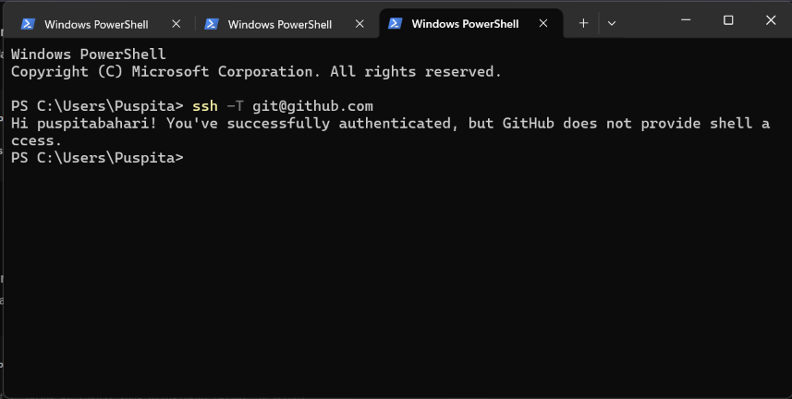
2. Inisialisasi repository lokal pada direktori kosong (git init) atau clone repository yang telah dibuat (git clone).
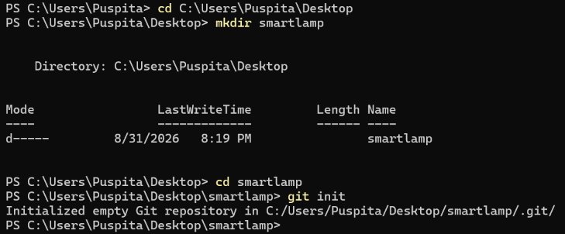
3. Hubungkan direktori lokal dengan repository GitHub (git remote add origin <url>).
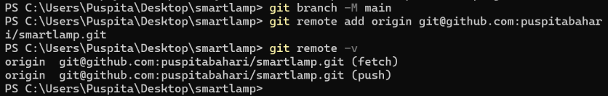
4. Buat atau modifikasi program menggunakan teks editor biasa.
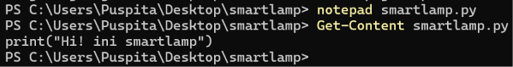

5. Tambahkan perubahan ke staging area dan buat commit (git add, git commit -m "pesan commit").
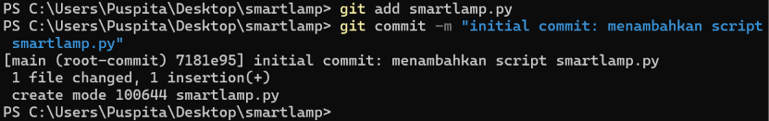
6. Upload (push) perubahan ke GitHub (git push origin <branch>).
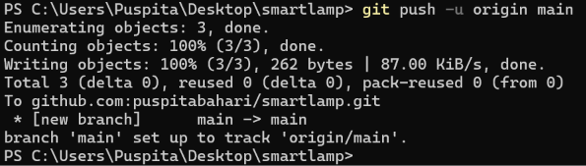
7. Verifikasi hasil upload pada halaman repository GitHub.
